附件：

贵阳农商银行2022年“超享聘·旭日计划”大学生招聘线上面试操作指南

面试安排
流程 | 时长 | 备注
模拟面试 | 面试前两天进行 | 以通知测试短信为主
正式面试 | 10分钟 | 以短信及电话通知为主

一、模拟面试注意事项
模拟面试主要用于熟悉面试系统，了解面试流程、调试硬件及网络环境，所有考生都要参加模拟面试，请务必重视并在规定的试考时间段内参加。模拟面试时应注意以下内容：
1. 请按短信要求提前准备好设备（一台电脑+一部手机+两个腾讯会议账号）以及面试场地（如有特殊情况请及时反馈）；
2. 试面阶段不设登录和迟到时间限制，请考生务必按照通知要求，在正式面试前规定的时间内完成面试客户端的安装和设备检验。特别提醒：如考生未按要求完成试面，可能在正式面试中因系统或网络故障造成面试时间损失或无法完成面试，此类因考生个人设备或网络原因造成的问题将无法得到补时或补考的机会；
3. 考生在测试时注意系统的显示、声音、网络等功能是否完整和正常，若有异常请及时与面试页面技术支持联系获取帮助；
4. 请务必调整摄像头的清晰度及采光，并正面面对考生，确保面试全程能清晰、完整的拍摄到考生；
5. 请务必调整麦克风的音量至最大，确保声音能被清晰录制；
6. 设备测试结束后，请勿卸载客户端，以便正式面试使用。

二、正式面试注意事项
1. 请准备好身份证等相关身份证明文件（户口本，驾照等均可），并做好身份证号码提前遮挡，只露出后6位即可；
2. 进入面试软件前应关闭其他网页和软件，如安全卫士、电脑管家及各类通讯软件等；
3. 正式面试开始前30分钟，考生登录进行身份验证，请务必调整摄像头的清晰度及采光，确保完整、清晰的拍摄到考生正脸。
4. 正式面试时间15分钟后未能登录的考生，一律视为缺考，将无法再进入面试系统，中途因电脑故障退出面试的考生，再次登录时将不受此限制；
5. 本次面试分上下午两场面试时间，请考生根据短信通知及时上线，上线后不能离开线上面试间，如面试期间因为考生自身原因导致面试不能正常进行，责任自负；如因系统故障，网络故障等环境因素或者不可抗力因素影响，将由本司视具体情况进行统筹安排。
特别提醒：正式面试期间，若因设备故障等原因无法继续面试且无法联系在线技术支持的，建议优先重启面试设备。如因自身设备或网络故障导致面试时间损失或无法完成面试的，将无法获得补时和补考的机会，相关后果由考生自行承担。

三、面试设备及网络要求
1.本次面试形式为在线面试，全程需同时开启两路在线视频监控，考生应提前准备好面试设备、网络以及固定第二视角的支架或其它辅助支撑物；
2. 本次面试要求统一使用笔记本电脑或台式电脑作答，不允许使用手机、Pad等移动设备作答；作答电脑必须安装可正常工作的摄像设备（内置或外置摄像头均可）及音频采集设备（内置或外置麦克风均可）；
3. 面试前应在笔记本电脑或台式电脑上安装指定的在线面试客户端，面试期间应授权面试客户端使用摄像和录音权限。调整摄像头的清晰度及采光，并正面面对考生，确保面试全程能清晰、完整的拍摄到考生；调整麦克风的音量至最大，确保声音能被清晰录制，请勿出现其他电子设备，一经发现视为作弊处理；
4. 进入在线面试前应关闭无关网页和软件，包括安全卫士、电脑管家及各类即时通讯或聊天软件等；
5. 在线面试客户端适用于Windows （win7或 win10），Mac OS （10.14及以上）操作系统，请根据您面试设备的系统类型选择下载相应的版本；
6. 面试期间需要实时连通互联网，推荐使用稳定的有线宽带网络，且网络带宽不低于20Mbps，建议使用带宽50Mbps或以上的独立光纤网络进行面试，以获得良好的面试体验；
7. 建议准备4G/5G等手机移动网络作为备用网络，并事先做好调试，以便出现网络故障时能迅速切换至备用网络继续面试；预计本次面试期间消耗流量为500MB。
特别提醒：
1）如遇电脑死机等故障导致无法联系在线技术支持的，请优先重启面试机器，尽快处置设备问题，而后重新登录面试系统。
2）所有网络或设备故障的维修、处置时间不会计入面试用时，将视情况获得补时或补面的机会。

四、第二视角监控设备及网络要求

本次面试需要考生设置第二视角监控，请在登录面试之后，再准备第二账号，登录面试会议号码，要求如下：

1、用作第二视角监控的设备
1) 带正常上网功能的智能手机或平板设备，必须带有可正常工作的摄像头；
2) 监控设备推荐使用的：
设备 | 智能手机 / 平板设备
操作系统 | IOS | Android
系统版本 | IOS 12+ | Android 10+
应用 | 腾讯会议客户端 | 最新版
摄像头 | 有 | 有
特别提醒：

1、硬件要求：
a）强烈建议考生使用推荐的腾讯会议客户端最新版监控；如不下载最新版由考生自行承担后果。
b) 手机或平板支架：将智能手机或平板设备固定摆放，便于按监控视角要求调整到合适的位置和高度；
c) 确保监考用设备电量充足，建议全程使用外接电源；
d) 开启第二视角监控前应关掉与面试无关应用的提醒功能，避免来电、微信、或其他应用打断监控过程；
e) 请将手机调至不可息屏模式。

2、网络条件要求
1) 面试场所应有稳定的网络条件，支持面试设备和监控设备同时联网；
2) 网络带宽不低于20Mbps，建议使用带宽50Mbps或以上的独立光纤网络；
3) 每位考生网络上传速度不低于2MB/s；
4) 建议考生准备4G/5G等手机移动网络作为备用网络，并事先做好调试，以便出现网络故障时能迅速切换备用网络继续面试。

3、第二视角监控的架设
1) 第二视角监控设备摄像头建议架设在面试设备的侧后方、距离1.5米-2米处、摄像头高度1.2-1.5米，与面试位置成45度角；
2) 监控摄像头需正常工作无遮挡，监控范围覆盖考生上半身（双手可见）、完整的面试设备、答题设备的屏幕、以及考生周边环境。保证面试区域光线均匀充足，避免监控画面过暗或过亮，导致监控效果不佳被判定为违纪；
3) 最后，仔细检查监控设备摆放的稳定程度，避免考中设备倾倒造成损失；
面试过程的中采集的监控信息，将只允许面试主办方查阅，作为判定考生是否遵守面试规则的辅助依据；不会用在除此之外的其他用途。
摄像范围角度参考图：
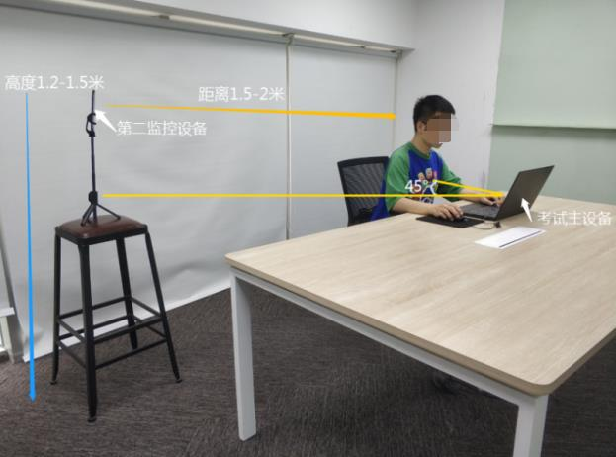

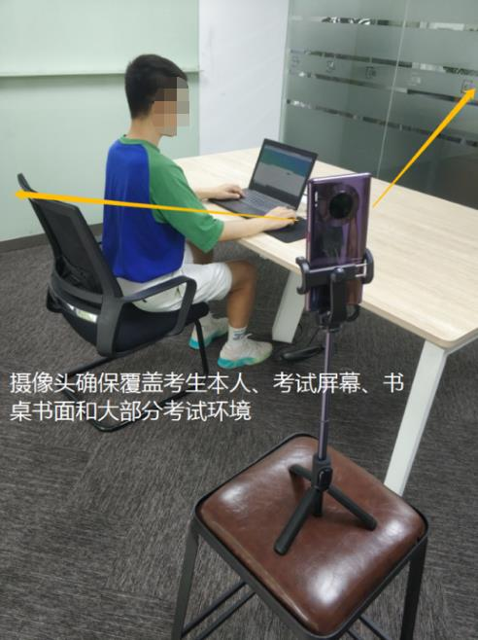

五、面试环境要求
1. 请选择安静、光线充足、不受打扰的封闭空间独自参加面试，不建议在公共场所（如学校教室、图书馆、咖啡馆、办公室、寝室等）进行面试；
2. 面试过程中不允许有其他人员陪同，严格规避无关人员在面试区域出入，如有除考生外的其他人员在监控画面中出现，将可能被认定为违纪；
3. 请准备洁净、平整的桌面用于摆放面试设备、键盘、鼠标、空白草稿纸、笔。不可使用其他与面试无关的物品，包括手机等通讯设备和电子设备、计算器、书籍、资料、零食、饮品等；
4. 建议准备舒适度合适的椅子，以保证良好坐姿进行面试；
5. 登录面试系统之前，做好考前准备工作，如：提前去卫生间、调试好笔记本充电器、摄像头角度与环境光线。

六、面试纪律
为保证面试的公正性和严肃性，本次面试将启用考中人工远程监考以及考后监控记录核查等方式对面试过程进行全面监控；
考生应承诺自觉遵守面试纪律，并知悉以下行为将会被认定违反面试规则：
1.伪造资料、身份信息，替代他人或委托他人代为参加面试的行为；
2. 作答空间内出现除考生外的无关人员、或通过他人协助进行作答的情况；
3. 考生在面试过程中佩戴口罩、墨镜、帽子，或用其它方式遮挡面部；遮挡、关闭监控摄像头，或离座、故意偏离摄像范围等逃避监考的行为；
4. 面试期间出现其他电子通讯设备
5. 面试期间翻看书籍、资料或使用手机、平板电脑、计算器等作弊的行为；
6. 录音、传播试题内容，通过截图、摄屏、视频记录面试过程或通过互联网途径传播面试试题、泄露试题的行为；
7. 面试过程中出现与面试内容相关的讨论、对话等声音；
8.面试过程中有与面试无关的行为，包括吃零食、躺卧、自行离席休息等；
9.其他任何行为经核实，被认定为违反面试公平性的作弊行为。
在面试过程中如发现任何提供虚假材料、隐瞒事实真相、违纪等行为，情节严重、影响恶劣的，将取消当年的录取资格，将其违纪违规行为记入应聘人员诚信档案。如发现有通过摄屏、拍照并在互联网传播泄露试题的行为，将立即终止面试，取消本次笔试成绩，通报同行业单位，并视情节依法追究相关责任。

七、面试注意要求
面试系统使用全程远程人工监考，实现对所有考生100%的监考全覆盖。为保证识别效率，避免被误判，在面试时，考生应注意以下事项：
1. 考生应知悉，从登录在线面试系统直至面试结束退出的全过程，都属于监考的范围，考生应全程遵守面试纪律；
2.注意仪容干净整洁，不要佩戴口罩、墨镜、帽子、夸张的眼镜等饰品，以免形象与报名照差异过大，被系统判定为有替考嫌疑；
3.保持正面面对摄像头就坐，头部到肩部、手部应始终完整地处于摄像头监控画面中，避免出现半幅正脸，侧脸等影响监控质量的情况，不要长时间用手或其他物品遮挡面部；
4.面试区域需有适度的环境光线覆盖，保证考生正面形象能清晰识别;避免因考生面部背光、局部强光源或摄像头对着窗户等环境强光源导致识别失败；
5. 面试区域需光线良好，保证考生正面形象能清晰识别。避免因考生面部背光、或摄像头对着窗户等强光源导致识别失败；
6. 面试过程中，不要频繁、大幅度变换身体位置和姿势，不随意离座，避免因脱离监控范围被认定为违纪。

八、技术支持
模拟面试和正式面试期间若有问题请及时联系技术支持QQ：234002379，工作时间：全天24小时。

